# СОДЕРЖАНИЕ

ВВЕДЕНИЕ 3

1 Изучение структуры и деятельности организации 5

2 Изучение программного обеспечения организации 7

3 Изучение существующих аналогов 8

4 Анализ проблем при использовании существующего программного обеспечения 9

5 Составление технического задания 9

6 Анализ технического задания и информационных источников 10

7 Выбор и обоснование средств реализации технических решений 12

ЗАКЛЮЧЕНИЕ 17

СПИСОК ИСПОЛЬЗОВАННЫХ ИСТОЧНИКОВ 18

# ВВЕДЕНИЕ

Целью проведения технологической практики является формирование профессиональных навыков в области информатики и программного обеспечения информационных технологий.

Задачи практики:

* изучение инфраструктуры и режимов работы предприятия, где проводится практика;
* закрепление теоретических знаний в производственно-технологических условиях;
* изучение технологии обработки информации на предприятии;
* изучение технологического, информационного, программного, лингвистического организационного обеспечений на предприятии;
* изучение вычислительного центра и локальной вычислительной сети, в рамках которых осуществляется обработка информации, необходимой для деятельности предприятия;
* закрепление умений и навыков по проектированию (решению), производственно-технологических задач и их программной реализации.

В результате прохождения практики студенты должны:

знать:

* технологический процесс обработки информации;
* методы, алгоритмы и средства обработки данных;
* языки и среды программирования для автоматизированной обработки данных;
* принципы и способы организации вычислительного процесса обработки данных на компьютере или в рамках локальной вычислительной сети;

уметь:

* четко формулировать задачи, решаемые по обработке информации в производственной, образовательной, исследовательской, проектно-конструкторской и других сферах человеческой деятельности;
* грамотно обосновывать выбор языков и сред программирования для решения задач обработки информации;
* разрабатывать алгоритмы и программное обеспечение для решения производственно-технологических задач;
* качественно осуществлять отладку и тестирование программных средств;
* осуществлять сопровождение разработанного программного обеспечения с целью эффективного выполнения им функций в различных сферах человеческой деятельности;
* рационально и грамотно использовать в различных приложениях существующее программное обеспечение.

Практика проводится с 15.06.2018 по 12.07.2018 на предприятиях, в организациях и учреждениях, на которых имеется современная компьютерная техника и программно-информационное обеспечение и другие условия, для успешной практической подготовки специалистов, удовлетворяющие требования квалификационных характеристик специалистов-выпускников ИИТ БГУИР.

Учебной практикой руководят преподаватели университета и специалисты от предприятия. В процессе прохождения практики необходимо всесторонне изучить возможности современной компьютерной техники, программно-информационного обеспечения, используемых на предприятии для выполнения технологического процесса обработки информации.

Контроль за ходом выполнения практики осуществляется руководителями от университета и от предприятия. По окончанию практики необходимо оформить полученные результаты в виде отчета. Итогом практики является оценка по десятибалльной системе.

# 1 Изучение структуры и деятельности организации

Основным направлением деятельности BelKrama OU является розничная продажа косметики белорусских производителей в Эстонии. В настоящее время предприятие BelKrama OU стремительно набирает обороты в своем сегменте рынка. Оно прилагает все силы для того, чтобы равноценно и качественно проводить обслуживание своих клиентов. BelKrama OU является единственным официальным представителем большинства белорусских производителей косметических средств в Эстонии.

За счет продуманной ценовой и ассортиментной политики BelKrama OU может работать с покупателями различного уровня дохода, что увеличивает привлекательность такого бизнеса.

Организационная структура предприятия выражает соотношение власти и подчинения. Правильно организованная структура управления интернет-магазином играет большую роль в развитии организации и способности удерживать конкурирующие позиции на рынке. Каждое подразделение интернет-магазина участвует в выполнении определенных бизнес-процессов, совокупность которых образует замкнутый цикл. Под видами организационных структур для управления интернет-магазином понимают совокупность звеньев управления, которые занимают определенную иерархическую ступень. Существует множество организационных структур управления, из которых можно выделить две большие группы. Иерархические структуры управления (классические, бюрократические, формальные, традиционные) — в которых четко выделены иерархия руководящего и рядового состава, централизовано принятие решений, узко определена ответственность в деятельности, которая прописана в используемых правилах и процедурах. Применяется в крупных и средних интернет-магазинах. Адаптивные структуры управления (гибкие) — широко развита динамичность в иерархии организации, небольшое количество уровней управления, слабо либо умеренно детализированы функции принятия решений, широко определена ответственность в деятельности.

Организационная структура BelKrama OU относится к адаптивным структурам управления. Она очень подвижна и легко поддается изменениям в зависимости от конъюнктуры рынка, спроса на продаваемые товары и объемов продаж.

На данный момент BelKrama OU состоит из следующих структурных элементов: web-сайта, который, в свою очередь, подразделяется на функциональные элементы; системы обработки заказа, системы оплаты, системы доставки товара, системы работы с поставщиками и маркетинговой службы, (эти структурные подразделения объединены под названием «фронт-офис») и так называемого «бэк-офиса» – служб и людей, чья работа непосредственно связана с деятельностью организации, но не видна клиентам.

Бэк-офис – операционно-учетное подразделение, обеспечивающее работу подразделений, участвующих в управлении активами и пассивами организации. Данное понятие несколько расширено в рамках деятельности Интернет-магазина и включает в себя не только операционно-учетные функции, но и административные, обслуживающие, функции технического обеспечения и др., в зависимости от величины организации.

Структура предприятия выглядит следующим образом:

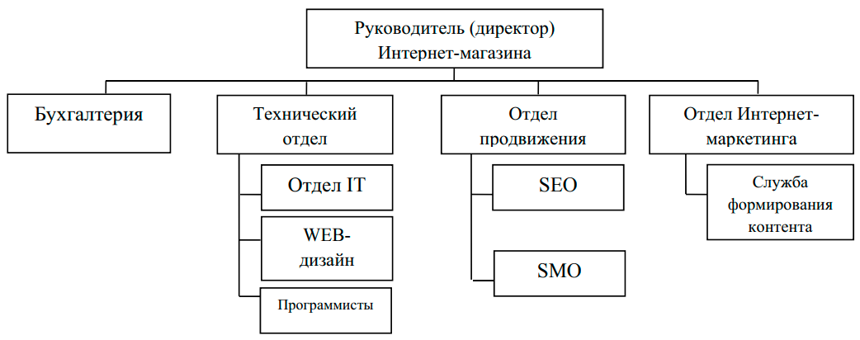

Рисунок 1.1 - Структура BelKrama OU

# 2 Изучение программного обеспечения организации

Компьютерный парк бэк-офиса насчитывает 7 компьютеров, 2 принтера различных марок и модификаций фирмы Hewlett Packard, копировальный аппарат, сканер, мониторы 23 дюйма, модемы, прочее сетевое оборудование. Каждое автоматизированное рабочее место (АРМ) оснащено компьютером, подключенным к локальной сети предприятия.

На всех компьютерах предприятия установлена операционная система MS Windows 10 и пакет MS Office 2013, в состав которого входит следующее программное обеспечение: Word, Excel, PowerPoint, Access.

Кроме этого стандартного набора программ используются так же и ряд специализированных пакетов:

* Adobe Photoshop CC;
* Программы для ведения электронного документооборота и бухгалтерии;
* Программы для работы в Internet («Google Chrome»).

В целом уровень компьютеризации можно охарактеризовать как удовлетворительный. Поэтому в закупке дополнительной техники предприятие не нуждается.

В свою очередь, фронт-офис организован с помощью WordPress и WooCommerce.

WordPress — система управления содержимым сайта с открытым исходным кодом; написана на PHP; сервер базы данных — MySQL; выпущена под лицензией GNU GPL версии 2. Сфера применения — от блогов до достаточно сложных новостных ресурсов и интернет-магазинов. Встроенная система «тем» и «плагинов» вместе с удачной архитектурой позволяет конструировать проекты широкой функциональной сложности.

WooCommerce — бесплатный плагин для WordPress. Он расширяет функциональность сайтов на самой популярной CMS в мире: превращает их в полноценные интернет-магазины. WooCommerce повторяет главное преимущество WordPress. Работать с движком и плагином для электронной торговли можно без знаний и опыта в веб-разработке.

По состоянию на середину лета 2017 года, количество активных установок плагина превышает 3 млн. По данным аналитической платформы BuiltWith, WooCommerce — самая популярная платформа для онлайн-торговли в мире.

# 3 Изучение существующих аналогов

Существующее программное обеспечение было разработано с учетом законодательства Эстонии. BelKrama OU является единственной организацией в Эстонии осуществляющей реализацию косметической продукции белорусских производителей в этой, из этого следует, что используемое внутреннее программное обеспечение не имеет прямых аналогов. Однако можно сравнить фронт-офис с другими интернет-магазинами, занимающимися продажей белорусской косметики внутри страны.

Belcosmetics.by позиционирует себя, как первый интернет-магазин белорусской косметики с доставкой по всему миру, работает с 2011 года в области интернет-торговли. К минусам данного сайта можно отнести неудобный дизайн, сложную навигацию, и отсутствие профессионального перевода на любые другие языки, кроме русского – перевод можно осуществить только средствами Google переводчика, что искажает информацию, представленную на сайте.

She-market.by – интернет-магазин косметики и парфюмерии, осуществляет свою деятельность с 2014 года. Несмотря на хорошую реализацию фронт-офиса, имеет 2 больших недостатка: сайт работает только на русском языке, и доставка осуществляется исключительно на территории Беларуси.

# 4 Анализ проблем при использовании существующего программного обеспечения

При изучении основного программного обеспечения организации мною было выявлено, что оно не предназначено для решения мелких задач, не связанных напрямую с бизнесом, таких, как ведение заметок о разного рода информации. Сотрудники предприятия используют бесплатное программное обеспечение различных разработчиков, что влечет за собой следующие проблемы:

* недостаточность либо напротив, избыточность функционала;
* хранение старых неиспользуемых данных;
* отсутствие схожего интерфейса;
* сложность добавления новой функциональности.

Дублирование данных принуждает выполнять дополнительную работу по добавления, удалению или изменение данных.

Сервера БД хранят старую информацию, которая негативно влияет на производительность системы.

Разработка программ велась в разные периоды времени, разными разработчиками. Интерфейс программ отличается, что снижает эффективность работы с ними.

Добавление нового функционала в существующие программные продукты не зависит от сотрудников предприятия, поскольку их разработка осуществляется сторонними специалистами, которые, ввиду бесплатности ПО, не осуществляют должную техническую поддержку пользователей.

Исходя из этих недостатков, было принято решение о необходимости разработки фирменного программного обеспечения для ведения заметок.

# 5 Составление технического задания

В качестве индивидуального задания мне необходимо было разработать программное средство для ведения заметок на платформе Android. Данная программа позволяет создавать, изменять, удалять заметки, отмечать их, как выполненные и предназначена для внутреннего использования всеми сотрудниками предприятия.

Программа должна принимать следующие входные данные:

* заголовок заметки;
* текст заметки;
* отметку о том, что данные, указанные в заметке, выполнены.

Заметки должны отображаться на главном экране в виде списка. Каждая из них содержит:

* заголовок (перечеркнут, в случае исполнения);
* часть текста (первые 15 символов);
* отметка (выполнено / не выполнено);
* дата последнего изменения.

Для ввода данных пользователь должен нажать на соответствующую кнопку. После ввода данных пользователь должен вернуться на главный экран, сохранение происходит при возвращении на главный экран. Заметки должны храниться в БД.

# 6 Анализ технического задания и информационных источников

Операционная система Android позволяет организовать возможность записи данных при смене активного экрана не только внутри приложения, но также при переходе в другие приложения или таких событиях как звонок, смс и т.д. Данную возможность следует использовать при разработке приложения.

Для сохранения данных необходимо организовать простой и эффективный способ передачи его в БД. Для платформы Android есть возможность использования встроенной функции SQLite, которая позволяет открывать подключение к БД только по необходимости проведения транзакции сохранения.

Для удобного ввода данных программа должна содержать постановочные поля. То есть пользователь должен вводить только изменяемые данные, такие как заголовок, текст заметки, отметка о выполнении. Остальные данные (id, даты создания и изменения) приложение должно формировать самостоятельно.

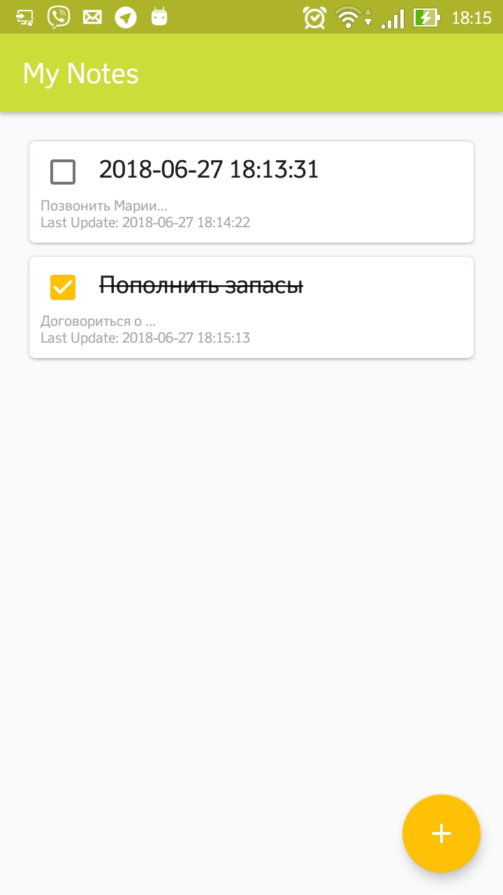

Рисунок 6.1 – Главный экран приложения

Для предотвращения создания и редактирования заметок с отсутствующим заголовком и последующей потери информации при сохранении производится проверка поля заголовка и, в случае его отсутствия происходит автоподстановка даты и времени последнего изменения.

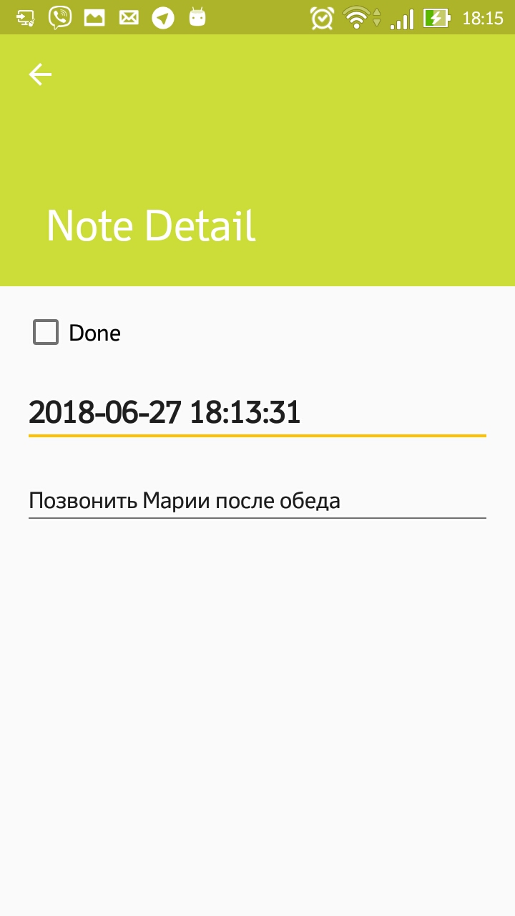

Рисунок 6.2 – Экран создания и редактирования заметки

# 7 Выбор и обоснование средств реализации технических решений

Для разработки программного продукта была использована среда разработки Android Studio.

Android Studio — это интегрированная среда разработки (IDE) для работы с платформой Android. Android Studio, основанная на программном обеспечении IntelliJ IDEA от компании JetBrains, - официальное средство разработки Android приложений. Данная среда разработки доступна для Windows, OS X и Linux.

Новые функции появляются с каждой новой версией Android Studio. На данный момент доступны следующие функции:

* Расширенный редактор макетов: WYSIWYG, способность работать с UI компонентами при помощи Drag-and-Drop, функция предпросмотра макета на нескольких конфигурациях экрана.
* Сборка приложений, основанная на Gradle.
* Различные виды сборок и генерация нескольких .apk файлов.
* Рефакторинг кода.
* Статический анализатор кода (Lint), позволяющий находить проблемы производительности, несовместимости версий и другое.
* Встроенный ProGuard и утилита для подписывания приложений.
* Шаблоны основных макетов и компонентов Android.
* Поддержка разработки приложений для Android Wear и Android TV.
* Встроенная поддержка Google Cloud Platform, которая включает в себя интеграцию с сервисами Google Cloud Messaging и App Engine.
* Android Studio 2.1 поддерживает Android N Preview SDK, а это значит, что разработчики смогут начать работу по созданию приложения для новой программной платформы.
* Новая версия Android Studio 2.1 способна работать с обновленным компилятором Jack, а также получила улучшенную поддержку Java 8 и усовершенствованную функцию Instant Run.
* Platform-tools 23.1.0 для Linux без объявления стала исключительно 64-разрядной, даже при попытке установить 32-разрядную версию. Иными словами Android Studio больше НЕ работает (выдает неустранимые ошибки) в 32-разрядных версиях Linux.
* В Android Studio 3.0 будут по стандарту включены инструменты языка Kotlin основанные на JetBrains IDE.

Java — сильно типизированный объектно-ориентированный язык программирования, разработанный компанией Sun Microsystems (в последующем приобретенной компанией Oracle). Приложения Java обычно транслируются в специальный байт-код, поэтому они могут работать на любой компьютерной архитектуре, с помощью виртуальной Java-машины. Дата официального выпуска — 23 мая 1995 года.

Язык Java активно используется для создания мобильных приложений под операционную систему Android. При этом программы компилируются в нестандартный байт-код, для использования их виртуальной машиной Dalvik (начиная с Android 5.0 Lollipop виртуальная машина заменена на ART). Для такой компиляции используется дополнительный инструмент, а именно Android SDK (Software Development Kit), разработанный компанией Google.

Основные возможности

* автоматическое управление памятью;
* расширенные возможности обработки исключительных ситуаций;
* богатый набор средств фильтрации ввода-вывода;
* набор стандартных коллекций: массив, список, стек и т. п.;
* наличие простых средств создания сетевых приложений (в том числе с использованием протокола RMI);
* наличие классов, позволяющих выполнять HTTP-запросы и обрабатывать ответы;
* встроенные в язык средства создания многопоточных приложений, которые потом были портированы на многие языки (например, python);
* унифицированный доступ к базам данных:
  + на уровне отдельных SQL-запросов — на основе JDBC, SQLJ;
  + на уровне концепции объектов, обладающих способностью к хранению в базе данных — на основе Java Data Objects (англ.) и Java Persistence API;
* поддержка обобщений (начиная с версии 1.5);
* поддержка лямбд, замыканий, встроенные возможности функционального программирования (с 1.8);
* множество вариантов реализации многопоточных программ.

SQLite — компактная встраиваемая СУБД. Исходный код библиотеки передан в общественное достояние. В 2005 году проект получил награду Google-O’Reilly Open Source Awards.

Слово «встраиваемый» (embedded) означает, что SQLite не использует парадигму клиент-сервер, то есть движок SQLite не является отдельно работающим процессом, с которым взаимодействует программа, а представляет собой библиотеку, с которой программа компонуется, и движок становится составной частью программы. Таким образом, в качестве протокола обмена используются вызовы функций (API) библиотеки SQLite. Такой подход уменьшает накладные расходы, время отклика и упрощает программу. SQLite хранит всю базу данных (включая определения, таблицы, индексы и данные) в единственном стандартном файле на том компьютере, на котором исполняется программа. Простота реализации достигается за счет того, что перед началом исполнения транзакции записи весь файл, хранящий базу данных, блокируется; ACID-функции достигаются в том числе за счет создания файла журнала.

Несколько процессов или потоков могут одновременно без каких-либо проблем читать данные из одной базы. Запись в базу можно осуществить только в том случае, если никаких других запросов в данный момент не обслуживается; в противном случае попытка записи оканчивается неудачей, и в программу возвращается код ошибки. Другим вариантом развития событий является автоматическое повторение попыток записи в течение заданного интервала времени.

В комплекте поставки идет также функциональная клиентская часть в виде исполняемого файла sqlite3, с помощью которого демонстрируется реализация функций основной библиотеки. Клиентская часть является кроссплатформенной утилитой командной строки.

Благодаря архитектуре движка возможно использовать SQLite как на встраиваемых системах, так и на выделенных машинах с гигабайтными массивами данных.

SQLite поддерживает динамическое типизирование данных. Возможные типы полей: INTEGER, REAL, TEXT, BLOB.

Сама библиотека SQLite написана на C; существует большое количество привязок к другим языкам программирования, в том числе Delphi, C++, Java, C#, VB.NET, Python, Perl, Node.js, PHP, PureBasic, Tcl (средства для работы с Tcl включены в комплект поставки SQLite), Ruby, Haskell, Scheme, Smalltalk, Lua и Parser, а также ко многим другим. Полный список существующих средств размещен на странице проекта.

Простота и удобство встраивания SQLite привели к тому, что библиотека используется в браузерах, музыкальных плеерах и многих других программах.

# ЗАКЛЮЧЕНИЕ

Прохождение производственной практики является важным элементом учебного процесса по подготовке специалиста в области информационных технологий.

Основными задачами производственной практики являются:

* изучение инфраструктуры и режимов работы предприятия, где проводится практика;
* закрепление теоретических знаний в производственно-технологических условиях;
* изучение технологии обработки информации на предприятии;
* изучение технологического, информационного, программного, лингвистического организационного обеспечений на предприятии;
* изучение вычислительного центра и локальной вычислительной сети, в рамках которых осуществляется обработка информации, необходимой для деятельности предприятия;
* закрепление умений и навыков по проектированию (решению), производственно-технологических задач и их программной реализации.

Во время практики я столкнулась со следующим программным обеспечением:

* CMS Wordpress;
* клиентские программы для работы с данными;
* прикладные программы.

Во время практики я научилась самостоятельно решать определенные задачи, которые возникают у специалистов, обслуживающих программное обеспечение. В ходе работы я разработала фирменное приложение для заметок, что повысило качество выполняемых работ.

# СПИСОК ИСПОЛЬЗОВАННЫХ ИСТОЧНИКОВ

1. Майер P. Android 2: программирование приложений для планшетных компьютеров и смартфонов. М.: Эксмо, 2011. — 672 с. — (Мировой компьютерный бестселлер).
2. Дж. Тидвелл. Разработка пользовательских интерфейсов. СПб: Питер, 2008.
3. Кронин Д, Купер А., Рейман Р. Алан Купер об интерфейсе. Основы проектирования взаимодействия. СПб.: Символ'Плюс, 2009. – 688 с., ил.
4. Дж. Блэйк Мик, Зигард Медникс, Лайрд Дорнин, Масуми Накамура. Программирование под Android. СПб.: Питер, 2012.
5. Э. Бурнет. Привет, Android! Разработка мобильных приложений. СПб.: Питер, 2012.
6. А.А. Липницкий, М.Н. Пархимович, Вера Некрасова, Мария Пархимович. Основы интернет-технологий: учебное пособие. Сев. (Арктич.) федер. ун-т. Архангельск: ИПЦ САФУ, 2013. – 365 с.